Miércoles
28
de septiembre

Quinto de Primaria
Lengua Materna

Tokio 2020

Aprendizaje esperado: identifica información complementaria en dos textos que relatan sucesos relacionados.

Usa palabras y frases que indican sucesión y simultaneidad, así como relación antecedente-consecuente al redactar un texto histórico.

Énfasis: identificar las propiedades del lenguaje en diversas situaciones comunicativas: Adverbios de tiempo.

¿Qué vamos a aprender?

Aprenderás a redactar un texto histórico identificando información complementaria de dos textos y utilizando los adverbios de tiempo.

En las páginas 16 y 17 del libro de español. Quinto grado, encontrarás más información sobre los relatos históricos como fuentes de información y cómo contrastarlos.

https://libros.conaliteg.gob.mx/20/P5CNA.htm?#page/16 y 17

¿Qué hacemos?

Lee cuidadosamente el siguiente texto.

Los juegos Olímpicos de Tokio.
La flama de los Juegos Olímpicos de Tokio 2020 se mantiene encendida entre tanta oscuridad por la pandemia del coronavirus. Hoy inicia la cuenta regresiva sin una gran fiesta para evitar un contagio por Covid-19 pero sí con un mensaje que mostró solidaridad, además de alentar a los atletas para cumplir sus sueños y también como símbolo de resistencia humana.

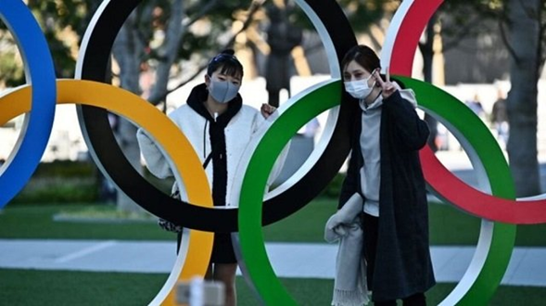

Fuente: https://www.latimes.com/espanol/internacional/articulo/2020-03-02/podria-el-coronavirus-amenazar-los-juegos-olimpicos-de-tokio-2020

El Comité Olímpico Internacional (COI) presentó un video en el estadio olímpico de Tokio para reiterar el apoyo y reconocimiento a todos los atletas del mundo que esperarán un año más para buscar la medalla que anhelan.

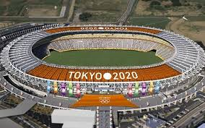

Fuente: Olímpicos. (Foto ilustración: Reuters)

Mientras, se tuvo que aplazar por una pandemia que ha puesto en duda el nivel que tendrán los atletas, los países que asistirán y si habrá o no habrá público en Tokio.

Hasta el momento hay un 45 por ciento de deportistas clasificados para Tokio, se espera que el resto salga de los preolímpicos y eventos clasificatorios que se agendaron para el próximo año, mientras que las marcas de atletismo serán válidas entre el primero de diciembre y el 25 de junio de 2021, para conformar a los más de 11 mil que competirán en esta justa.

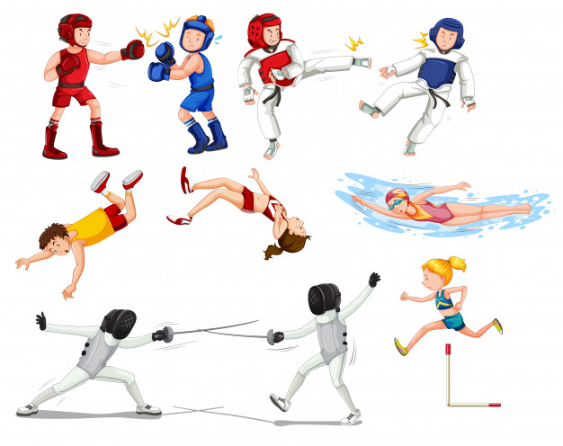

“Ahora los Juegos Olímpicos respetarán y salvaguardarán la salud de todos los participantes. De este principio se derivan los diferentes escenarios. Por lo tanto, queremos preparar estos Juegos y adaptarlos a las circunstancias de la crisis en este momento, al tiempo que garantizamos a todos los espíritus olímpicos, porque esto es lo que hace que los Juegos Olímpicos sean tan únicos, uniendo al mundo entero”, dijo Thomas Bach, presidente del COI

Los Juegos Olímpicos reúnen cada cuatro años a los mejores exponentes del mundo, pero en esta ocasión los deportistas tendrán que aprender a levantarse de la pandemia que no les permitió entrenar varios meses, trabajar en la cuestión psicológica, además de retomar ese nivel que los ha llevado a estar en el podio en otras competencias internacionales.

La justa de Japón será recordada como la primera ocasión que se pospone por una emergencia sanitaria mundial, ya que solamente se habían cancelado tres veces por las Guerras Mundiales.

Fuente:
https://www.marca.com/claro-mx/juegos-olimpicos/2020/07/23/5f189dea268e3ee35a8b45c5.html

Los Juegos Olímpicos se suspendieron por la pandemia del Covid-19 comenzarán el 23 de julio del 2021. ¿Ya lo sabías?

Recuerdas que en la clase anterior vimos los adverbios de tiempo, a continuación, te muestro algunos ejemplos, revisa nuevamente cuáles son.

Te cuestionarás qué tiene que ver los adverbios de tiempo con los juegos olímpicos, ¡Ah! pues mira, tienes que estar primero informado de porqué se cancelaron y eso ya lo averiguamos: fue por la pandemia del COVID que afectó de manera mundial a la población, y lo segundo que tienes que saber es cuándo se llevarán a cabo y en qué condiciones, para investigar, cuentas con varios medios de información como:

- Las noticias.
- El periódico.
- El internet.

¿Recuerdas el primer texto que leímos?

Vamos a revisarlo y te pido que encuentres todos los adverbios que aparecen.

Los juegos Olímpicos de Tokio.

La flama de los Juegos Olímpicos de Tokio 2020 se mantiene encendida entre tanta oscuridad por la pandemia del coronavirus. Hoy inicia la cuenta regresiva sin una gran fiesta, para evitar un contagio por Covid-19 pero sí con un mensaje que mostró solidaridad, además de alentar a los atletas para cumplir sus sueños y también como símbolo de resistencia humana.

El Comité Olímpico Internacional (COI) presentó un video en el estadio olímpico de Tokio para reiterar el apoyo y reconocimiento a todos los atletas del mundo que, mientras esperarán un año más para buscar la medalla que anhelan.

Mientras, se tuvo que aplazar por una pandemia que ha puesto en duda el nivel que tendrán los atletas, los países que asistirán y si habrá público en Tokio.

Hasta el momento hay un 45 por ciento de deportistas clasificados para Tokio, muy pronto se espera que el resto salga de los preolímpicos y eventos clasificatorios que se agendaron para el próximo año, mientras que las marcas de atletismo serán válidas entre el primero de diciembre y el 25 de junio de 2021, para conformar a los más de 11 mil que competirán en esta justa.

"Ahora los Juegos Olímpicos respetarán y salvaguardarán la salud de todos los participantes. De este principio se derivan los diferentes escenarios. Por lo tanto, queremos preparar estos Juegos y adaptarlos a las circunstancias de la crisis en este momento al tiempo que garantizamos a todos los espíritus olímpicos, porque esto es lo que hace que los Juegos Olímpicos sean tan únicos, uniendo al mundo entero", dijo Thomas Bach, presidente del COI

Los Juegos Olímpicos reúnen cada cuatro años a los mejores exponentes del mundo, pero en esta ocasión los deportistas tendrán que aprender a levantarse de la pandemia que no les permitió entrenar varios meses, trabajar en la cuestión psicológica, además de retomar ese nivel que los ha llevado a estar en el podio en otras competencias internacionales.

La justa de Japón será recordada como la primera ocasión que se pospone por una emergencia sanitaria mundial, ya que solamente se habían cancelado tres veces por las Guerras Mundiales.

El reto de hoy:

Para el reto de hoy, investiga entre tus familiares u otra fuente de consulta que ya estuvimos comentando como: noticias, periódicos e internet, y redactes tu información utilizando los adverbios de tiempo y el significado de la frase CITIUS, ALTIUS, FORTIUS, y ¿En qué idioma está?

También puedes consultar la siguiente página de Internet.

https://juegosinfantiles.bosquedefantasias.com/juegos/gramatica/adverbios-tiempo/actividad.html

¡Buen trabajo!

Gracias por tu esfuerzo.

Para saber más:

Consulta los libros de texto en la siguiente liga.
https://www.conaliteg.sep.gob.mx/primaria.html

